OBJAVA ZA MEDIJE

U HRVATSKOJ AKADEMIJI ZNANOSTI I UMJETNOSTI PREDSTAVLJENA KNJIGA AKADEMIKA NENADA TRINAJSTIĆA
ŽIVOT U ZNANOSTI – USPOMENE IZ NEPOVRATA

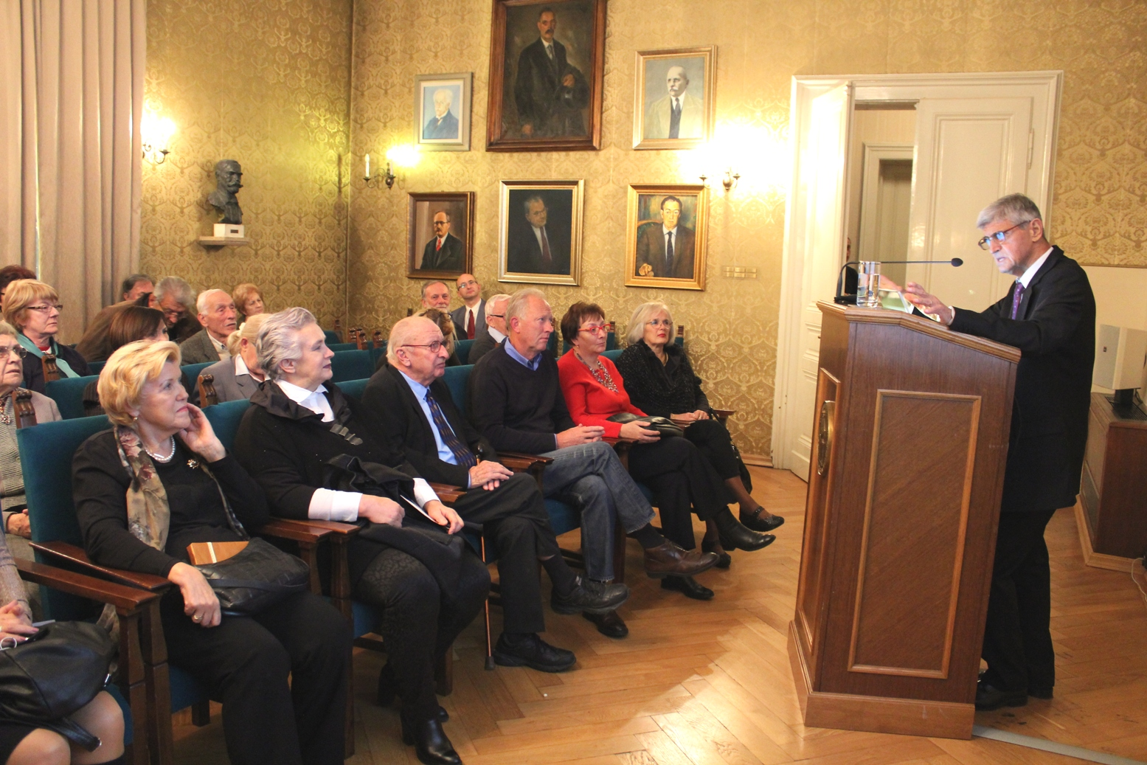

Zagreb, 10. studenog 2016. – U palači Hrvatske akademije znanosti i umjetnosti u četvrtak 10. studenog predstavljena je knjiga akademika Nenada Trinajstića Život u znanosti – Uspomene iz nepovrata objavljena u nakladi HAZU. Riječ je o autobiografskom djelu ovog istaknutog hrvatskog teorijskog kemičara svjetskog glasa u kojem autor, osim o svom životu, piše i o svojim kolegama, učiteljima i učenicima i time opisuje hrvatsku kemijsku znanost i njezinu uključenost u međunarodne znanstvene tijekove.
Akademik Trinajstić autor je preko 550 znanstvenih radova i 16 knjiga te je najcitiraniji hrvatski autor s područja kemije. Njegova djela citirana su ukupno 18.697 puta, a njegova najpoznatija knjiga, Chemical Graph Theory (Kemijska teorija grafova), doživjela je dva izdanja i s 2460 citata najcitiranija je knjiga jednog hrvatskog autora u svijetu. Predsjednik HAZU akademik Zvonko Kusić kazao je da knjiga Život u znanosti – Uspomene iz nepovrata predstavlja više od knjige jednog kemičara jer zapravo opisuje razvoj kemijske struke u Hrvatskoj. I akademik Trinajstić je kazao da mu je namjera bila napisati knjigu o znanosti u Hrvatskoj u proteklih 50 godina te se prisjetio brojnih svojih kolega, učitelja i učenika. Urednica knjige prof. dr. sc. Snježana Paušek-Baždar kazala je da su rijetke autobiografije koje pišu znanstvenici. Prema njenim riječima, radi se o korisnom i edukativnom štivu, posebno za mlade hrvatske znanstvenike. O knjizi su govorili i recenzenti akademik Leo Klasinc te prof. emer. Marija Kaštelan-Macan istaknula je da knjiga akademika Trinajstića podsjeća na autobiografiju hrvatskog nobelovca Vladimira Preloga Moja 132 semestra kemije jer je pisana na duhovit način i drugačije nego se životopisi uobičajeno pišu.
Akademik Nenad Trinajstić rođen je 26. listopada 1936. u Zagrebu. Sedmogodišnju školu pohađao je u Voloskom, Trstu i Zagrebu, a gimnaziju u Zagrebu gdje je diplomirao 1960. na Tehnološkom fakultetu.
Magistrirao je 1966., s radom Metoda maksimalnoga prekrivanja i primjena na izračunavanje hibrida nekih metil-supstituiranih ciklopropana, a doktorirao 1967. s disertacijom Elektronska struktura nekih višeatomnih molekula na Prirodoslovno-matematičkom fakultetu Sveučilišta u Zagrebu. Disertaciju je izradio pod voditeljstvom Johna N. Murrella na University of Sheffield i University of Sussex. To su bili prvi magistarski rad i prva disertacija iz područja kvantne kemije u Hrvatskoj. Boravio je na poslijedoktorskome usavršavanju na Department of Chemistry, University of Texas u Austinu (1968. – 1970.).
Nakon diplome radio je u Istraživačkome institutu Plive (1960. – 1962.), a od 1962. radio je u Institutu Ruđer Bošković. Istodobno djeluje i na PMF-u kao docent (1970.), izvanredni (1973.) i redoviti profesor (1977.), a od 1998. kao naslovni redoviti profesor. Umirovljen je 2001. Zaslužnim znanstvenikom Instituta Ruđer Bošković postao je 2005.
Akademik Trinajstić bavi se razvojem i primjenom kvantno-kemijskih, kompjutorskih i matematičkih metoda u kemiji te s osobama i događajima iz hrvatske kemije. U području kvantne kemije bavi se razvojem MO i VB teorija primjenjivim na velike molekule. U području matematičke kemije radi na razvoju i primjeni kemijske teorije grafova.
Bio je od 1990. do 1993. glavni suurednik časopisa Journal of Mathematical Chemistry, od 1994. do 2005. glavni urednik časopisa Croatica Chemica Acta. Od 2001. do 2008. bio je glavni urednik, a od 2009. je počasni urednik časopisa Prirodoslovlje koji izdaje Matica Hrvatska.
Od 1992. redoviti je član Hrvatske akademije znanosti i umjetnosti u kojoj je član Predsjedništva od 2015. te u razdoblju od 2004. do 2010. Od 2011. do 2015. bio je tajnik Razred za matematičke, fizičke i kemijske znanosti.

Marijan Lipovac
Ured za odnose s javnošću i medije HAZU

